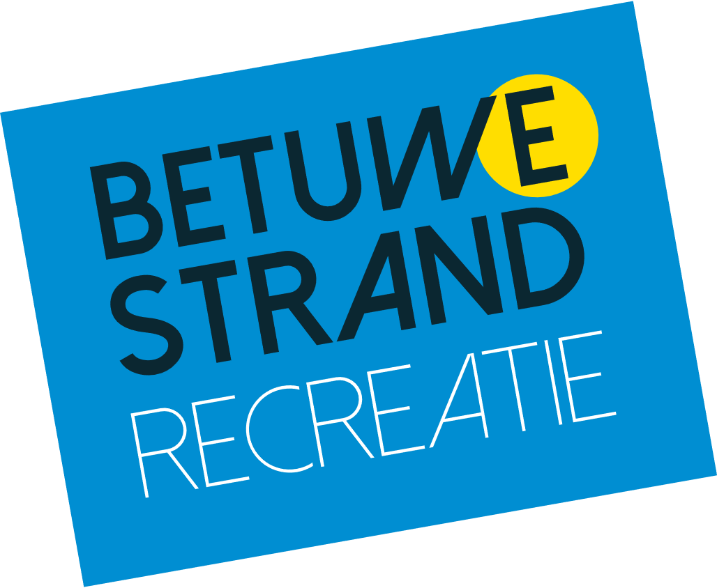

**Pemberton Verona**



**Vraagprijs  
€ 29.500,-**

**Kenmerken**

* Pannendak
* Dubbel glas
* 3 slaapkamers
* Lengte 12 meter
* Breedte 3,8 meter
* Grote hoekbank
* Salontafel en eethoek met 4 stoelen
* Ingebouwde gaskachel
* Centrale verwarming
* koel/vriescombi, 4-pits kookstel met oven en gril
* 1x2-pers.bed + kastruimte en nachtkastjes
* 4x 1-pers. bed + kastruimte
* Douchecabine, wastafel en toilet
* Kastenwand

**Algemene informatie**

Standplaats: ED-015

**Staangeld 2022 €2.786,-**Toeristenbelasting €129,-   
Vastrecht elektra €50,-

Vastrecht water €41,-   
Totaal €3.006,-

Wij raden gebruik van digitenne aan.

WiFi voor een heel seizoen €110,-

Elektra (factuur achteraf) €0,42 per kWh

Water 15m3 gratis, daarna €4.20 per m3

Het staangeld van onze staanplaatsen wordt vastgesteld op basis van grootte en ligging op ons terrein. Meer info verkrijgbaar bij de receptie.

Interesse in deze vakantiewoning? Loop gerust even binnen voor meer informatie!

**Toelatingsbeleid:**

In het kader van ons toelatingsbeleid voor nieuwe gasten, nodigen wij u eerst uit voor een kennismakingsgesprek wanneer u interesse heeft in één van onze te koop staande caravans. Tijdens dit gesprek nemen wij met u de huisregels van onze camping door.

Omdat we graag een goede band willen hebben met onze gasten, hopen we elkaar tijdens het gesprek goed te leren kennen en kijken we of er een wederzijdse klik is. Wanneer dit het geval is, plannen wij binnen 2 dagen een vervolgafspraak met u in voor een bevestiging. Indien er geen klik is, wordt er logischerwijs geen nieuwe afspraak ingepland. U kunt bovenstaande vergelijken met wie u zelf toelaat in uw eigen huis.

